News Release 2014年１０月６日

ヨガを通じて大阪の街と人々を元気に

第4回アウトドアヨガ祭りを中之島公園で開催

ヨガを通じて人々の健康と環境への意識向上と、大阪の水辺の活性化に取組むアウトドアヨガ祭り実行委員会（所在地：大阪市中央区北浜東1-29、代表：珠数 孝）は、2014年10/25（土）～26（日）の2日間に、大阪 中之島公園芝生広場にて「第4回アウトドアヨガ祭り」を開催します。水都大阪の関連行事として2011年より毎年開催しているチャリティーイベントです。

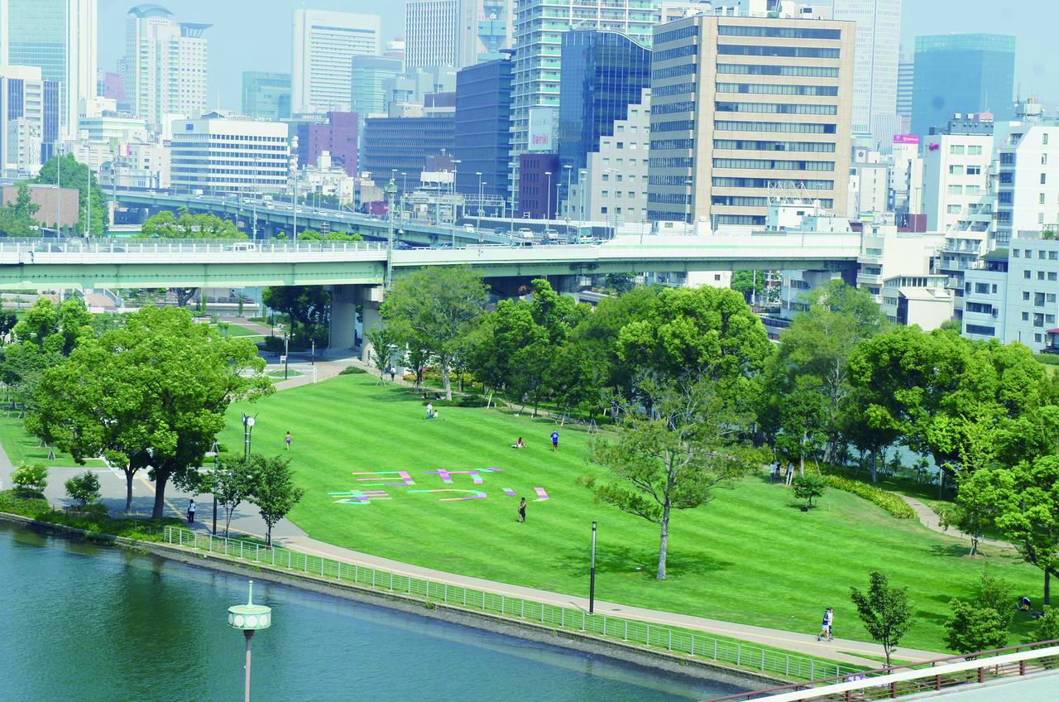
いま大阪では“水の都”として大阪の水辺を活気あるにぎやかな場へと再生するための様々な試みを展開しています。その大阪府の活動に賛同した、近畿圏のヨガ指導者の集まりがアウトドア祭り実行委員会です。水都大阪フェス2011年に第1回アウトドアヨガ祭りを開催したのを契機に、2012年からはより落ち着いた環境でヨガを楽しんで欲しいと独自イベントとして開催。第３回は1099名のヨガ参加者数となりました。１レッスン500～1000円(予約不要)で誰でも気軽に参加していただけ、レッスン料の一部は被災地などへの寄付金となります。
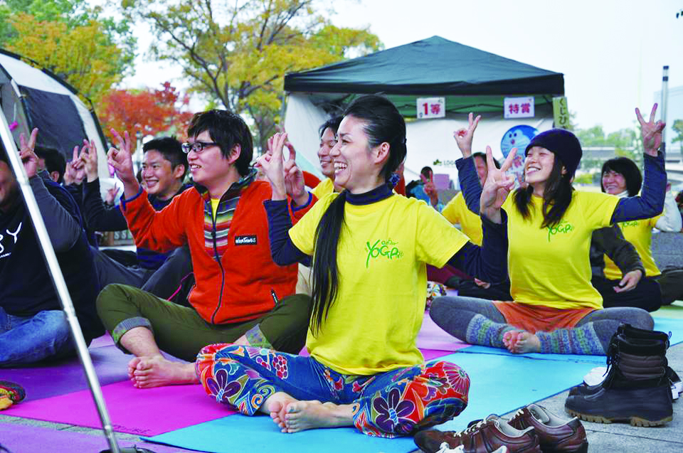
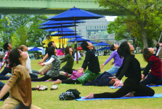
誰の居場所にもなるヨガの風景をつくりたい
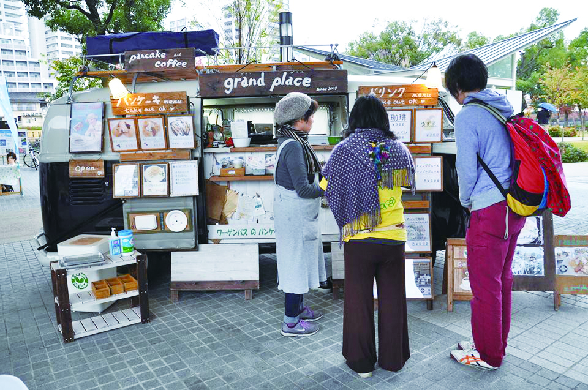
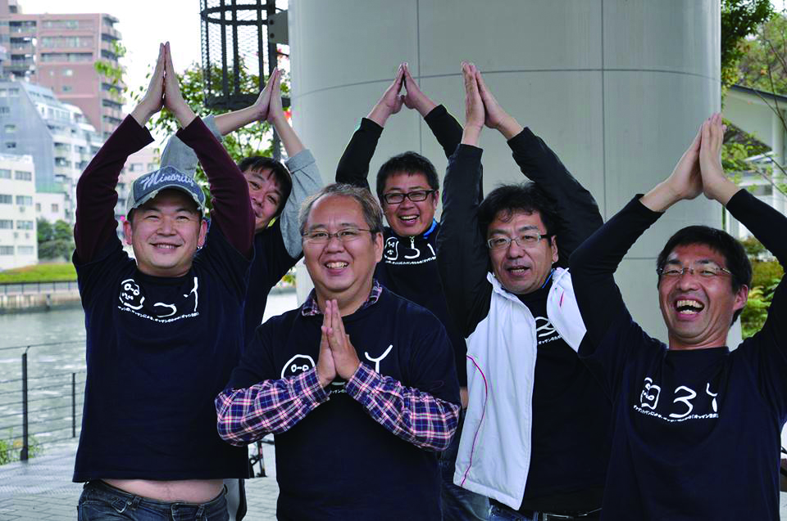
2014年度のアウトドアヨガ祭りでは、一般の方がより参加しやすいよう、「初心者のためのヨガ」「オフィスで活かせる椅子ヨガ」「男のヨガ」「ハンディキャップヨガ」など、これまでヨガに馴染みがなかったり、ヨガ初心者を対象としたクラスを多数用意。また、大阪マラソンの開催日(10/26)と重なることから、スポーツのパフォーマンス向上に役立つヨガレッスンも開講します。水上を楽しむSUPやボートクルーズ、そしてマーケットエリアもありヨガをする、しないに関わらず来場全ての方が心地よく過ごせるイベントです。
ヨガと街づくり、人と健康、そして文化と景色へ繋げていく取組みです。ご来場おまちしております。
本件に関するメディアからのお問い合わせ先
アウトドアヨガ祭り実行委員会 代表 珠数 孝（じゅず たかし）
住所: 〒540-0031 大阪府大阪市中央区北浜東１－２９ 電話:06-6949-3553 FAX：06-6949-3554
メール：info@outdoor-yoga-japan.com 読者からの問い合せ先 電話:06-6949-3553
http://outdoor-yoga-japan.com

